**Тема: Порівняння раціональних чисел**

***Опорний конспект***

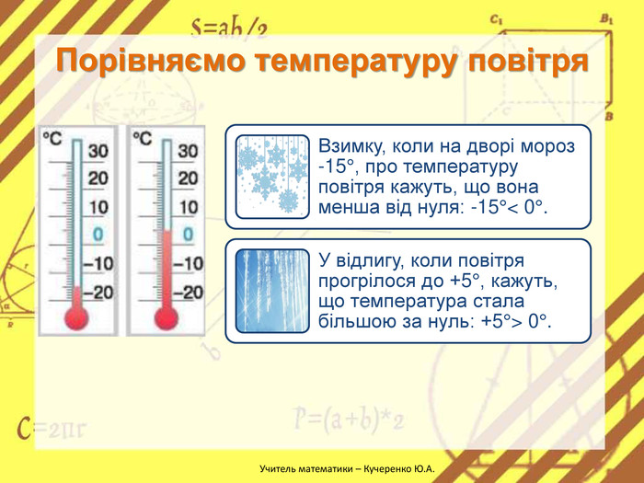

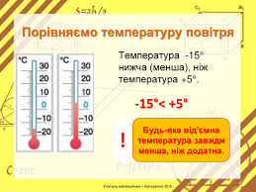

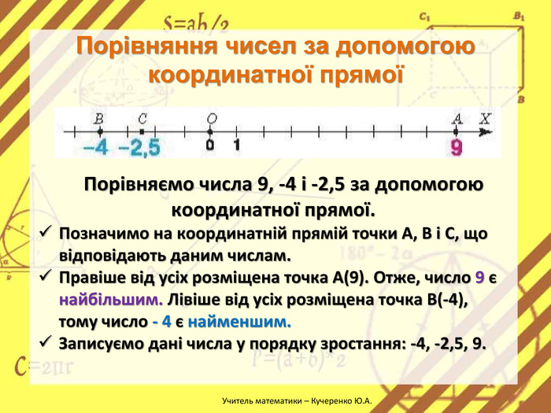

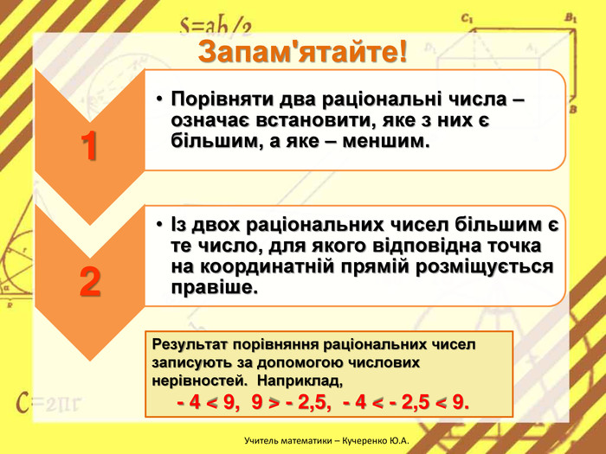

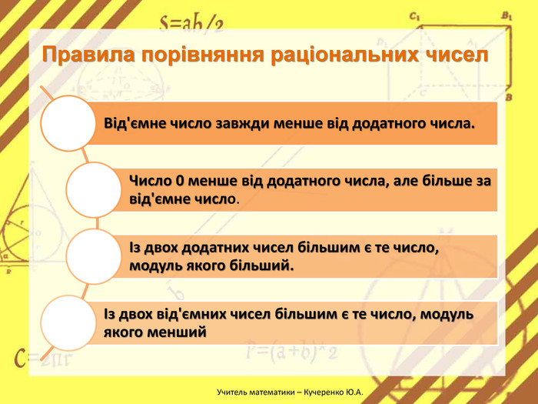

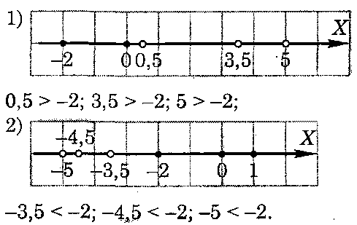

***Виконаємо письмово за підручником***

***№ 1083,1085***

***Робота з підручником***

§ 25 ст. 186-188 (опрацювати)

***Робота з інтернет ресурсами***

[***https://youtu.be/P0_ysZkIZQo***](https://youtu.be/P0_ysZkIZQo)

***Конференція Google Met***

***Домашнє завдання***

За підручником § 25 №1084,1086